

Základní škola Sedmikráska, o.p.s.

Bezručova 293, 756 61 Rožnov pod Radhoštěm

Autor: Mgr. Jolana Sobotková

Vytvořeno: duben 2014

Název: VY_32_INOVACE_MA_01_Rovinná a prostorová geometrie_17

9. ročník

Výpočty s tělesy – krychle, koule - pracovní list

Projekt Sedmikráska

CZ.1.07/1.4.00/21.3812

|  |
| --- |
| Vzdělávací oblast, tematický okruh, téma vzdělávacího materiálu: |
| Matematika, Rovinná a prostorová geometrie, Obtížnější výpočty s tělesy |
| Metodický list, anotace: |
| Navazující (rozšiřující) hodina na probrané učivo o tělesech.  Pracovní list obsahuje kombinovanou úlohu na výpočet povrchu i objemu krychle a koule.  Řešení vyžaduje logické myšlení i představivost, které napomůže přiložený obrázek. |

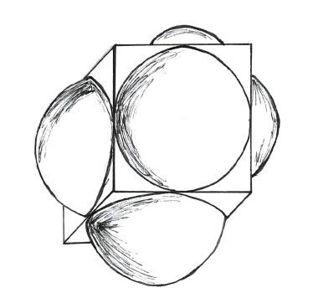**OPAKOVÁNÍ VÝPOČTŮ S TĚLESY – pracovní list**

Vypočítej povrch i objem plastiky na obrázku (krychle a ze všech stěn vystupuje do prostoru polokoule). Hrana krychle je 25 cm. Zjisti, jakou bude mít plastika hmotnost, když bude odlita z bronzu a jakou její model z keramiky, zhotovený v poměru 1 : 5.

*K dispozici kalkulačka, tabulky s hustotou látek nebo internet.*

**ŘEŠENÍ:**

Objem krychle: **V = V1 + V2 = 40 156,25 cm3** Objem koule*: jsou celkem 3*

V = a3  . 3

V = 253 . 3

V1 = 15 625 cm3 V2 = 24 531,25 cm3

Model sádrový: dosadíme pětinové hodnoty: a = 5 cm, r = 2,5 cm

Vm = 125 + 196,25 = 321,25 cm3

Povrch: S1 „zbytky stěn krychle“, S2 povrch tří koulí

**S = S1 + S2** = 806,25 + 5 887,5 = **6693,75 cm2**

S1 = 6 . (a2 – π.r2) S2 = 3 . 4 π.r2

S1 = 6. (252 – 3,14 . 12,52)S2 = 5 887,5 cm2

S1 = 806,25 cm2

Výpočet hmotnosti:

Hustota bronzu (průměrná) 8 300 kg/m3, keramiky 2 500 kg/m3 ( 8,3 g/cm3 a 2,5 g/cm3)

m = V . ρ mm = Vm . ρm

m = 40 156,25 . 8,3 mm = 321,25 . 2,5

m = 333 296,875 g mm = 803,125 g

Hmotnost plastiky: **m = 333,3 kg** modelu: **mm = 0,803 kg**